绝密★启用前

2021—2022学年第一学期联片办学期中考试高一年级历史学科试卷

注意事项：
1．答题前填写好自己的姓名、班级、考号等信息;
2．请将答案正确填写在答题卡上;

卷I（选择题）
一、 选择题 （本题共计 25 小题，每题2分 ，共计50分 ）

1.由如图可知中华文明起源的特征具有（ ）
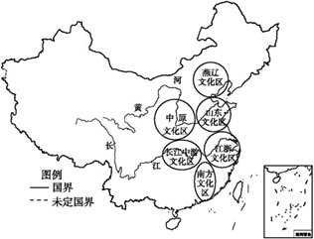
A.悠久性 B.统一性 C.多元性 D.连续性
2.商鞅变法使秦国向封建社会过渡的根本性措施是 （ ）
A.废井田，以法律形式确立封建土地私有制
B.实行中央集权，推行县制
C.建立严密的户籍制度，制定连坐法
D.废除贵族特权，实行军功爵制
3.东晋陶渊明作诗云“种豆南山下，草盛豆苗稀”；诗人李绅的《悯农》河谓家喻户晓，“锄禾日当午，汗滴禾下土”；而诗人李白诗作“炉火照天地，红星乱紫烟”则从正面描写和歌颂了冶铁工人的艰辛劳动。这些诗作说明（ ）
A.文学创作与生活相联系
B.农业发展与传统历法相结合
C.文学作品呈现贵族化趋势
D.农业生态环境开始被关注
4.贞观初年，玄奘西行前往天竺取经，收集了大批梵文经典；鉴真六次东渡，历尽艰辛最终到达日本，传授佛法，把佛寺建筑、雕塑、绘画等艺术也传到了日本。他们的共同贡献是（ ）
A.维护了国家统一 B.促进了中外文化交流
C.推动了民族融合 D.带来了中外文化高峰
5.下图为汉武帝初年和汉宣帝末年法家或法吏与儒家或儒者出身的公卿所占可考公卿总数比重的变化情况示意图。此图可用于研究汉代（ ）
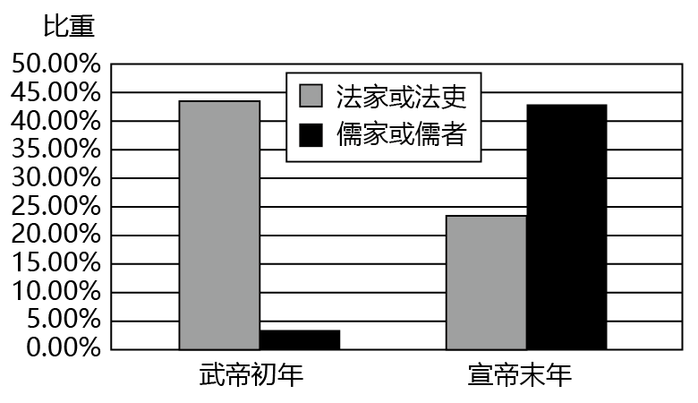
A.非儒家各学派的消亡 B.察举制度的日益完善
C.国家教育体系的健全 D.社会主流文化的转型
6.活字印刷术发明于（ ）
A.汉朝 B.隋朝 C.唐朝 D.宋朝
7.“汉承秦制”是说汉朝继承了秦朝的政治制度,但汉朝在继承的同时也进行了创新。可以支持该论断的是,汉朝（ ）
A.废分封,设郡县 B.实行行省制度
C.实行三省六部制 D.设立中朝和外朝
8.秦朝实行“焚书坑儒”政策所带来的消极影响有（ ）
①钳制了学术思想的发展
②摧残了先秦文化
③加剧了秦王朝与知识阶层的对立
④使儒家思想成为中国传统文化的主流
A.①②③④ B.①②③ C.②③④ D.①③④
9.史学家吕思勉说：“进士科是始于隋的，其初尚系试策，不知什么时候改试了诗赋，唐时，进士科虽亦兼试经义及策，然所重的是诗赋。”这一变化导致了（ ）
A.隋朝短命而亡 B.唐诗繁盛辉煌 C.市民文化兴起 D.科学技术发展
10.宋太祖实行重文轻武的政策，但北宋兵额却渐增，建国初20万人，宋仁宗时140万人。这说明（ ）
A.边患日益严重 B.立国政策改变 C.军人地位上升 D.藩镇拥兵自重
11.外来农作物进入古代中国有三次高潮，其中前两次传入的农作物命名多带“胡”字，如“胡麻”“胡萝卜”，第三次传入的农作物命名则多带“蕃”字，如“蕃茄”“蕃豆”。导致这一差异的主要原因是中国（ ）
A.对外贸易对象的变化 B.传统华夷观念的转变
C.综合国力呈下降趋势 D.闭关锁国政策的推行
12.唐朝诗人杜牧的诗“南朝四百八十寺，多少楼台烟雨中”反映了什么样的社会现实（ ）
A.儒学发展到理学阶段 B.佛教盛行
C.道教有了新发展 D.佛教取代儒学成为了传统文化的主流
13.下图为南宋手持罗盘的陶俑。关于罗盘的最早文献记载是在南宋，当时被称为“地螺”，其作用是分度列向定北。据此可知（ ）
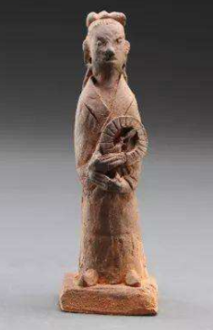
A.中国古代指南工具最早出现于南宋时期
B.南宋罗盘使用得到文物与文献共同印证
C.南宋时期出现专为海外定制生产的瓷器
D.南宋时期是中国古代科技发展的高峰期
14.唐太宗时，假设国家要在关中一带修建一项大型水利工程，这项工程最后要得以实施要通过众多机构。按照当时制度规定，其运作程序是（ ）
A.中书省﹣﹣门下省﹣﹣尚书省﹣﹣户部
B.中书省﹣﹣门下省﹣﹣尚书省﹣﹣工部
C.尚书省﹣﹣门下省﹣﹣中书省﹣﹣吏部
D.门下省﹣﹣中书省﹣﹣尚书省﹣﹣兵部
15.钱穆在《中国历代政治得失》中说：“唐代中央政府的组织似较汉代进步了，但以地方政府论，则唐似不如汉……唐室之崩溃，也可以说即崩溃在此一制度上。”材料中“此一制度”指的是唐朝（ ）
A.任命文官做知州 B.创立三省六部制
C.实行节度使制度 D.实行科举制度
16.唐朝政府允许少数民族首领子弟入学就读最高学府“国子学”；同时地方上设立的郡学也招收少数民族子弟入学，并由官府提供费用。这些举措（ ）
A.完善了科举制度
B.利于促进各民族文化交往交流交融
C.促进了唐诗繁荣
D.推动了少数民族地区教育均衡发展
17.兼管图中A地区的机构是（ ）
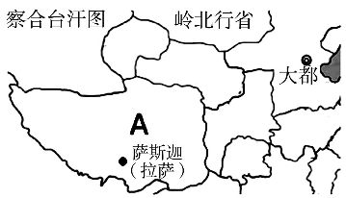
A.宣政院 B.中书省 C.锦衣卫 D.澎湖巡检司
18.下列选项中史实与结论之间逻辑关系正确的是（ ）
 | 史实 | 结论
A | 宋代毕昇发明了活字印刷术 | 活字印刷完全取代了雕版印刷
B | 宋代文人山水画兴起 | 绘画由关注人物转为对自然景物的写实
C | 郭守敬编订《授时历》，集前代各家历法之大成 | 元代科技成就全面领先世界
D | 北宋画家张择端创作的《清明上河图》描绘了汴河沿岸风光和工商业繁华的景象 | 风俗画成为宋代画坛的一大亮点
A.A B.B C.C D.D
19.780年，唐朝开始推行两税法。规定：由中央政府确定总额，分配到各地征收；户不分主户和客户，以当时的居住地编入户籍；每户按人丁和资产缴纳户税，按田亩缴纳地税，取消租庸调和一切杂税、杂役；一年分夏季和秋季两次纳税。两税法的推行（ ）
A.迅速增加了国家的财政收入
B.大大减轻了农民的经济负担
C.减轻政府对农民的人身控制
D.加强政府对农民的人身控制
20.“冗官、冗兵、冗费”是造成北宋长期“积贫积弱”局面的原因之一，这说明（ ）
A.兵不在多在勇
B.政治改革要重视精兵简政
C.政治改革要有强大的经济后盾
D.北宋加强中央集权措施弊大于利
21.宋代的婚俗中，“娶妻不顾门第，只求资财”的风气盛行，在通婚书上要写明男女家中财产状况，嫁娶论财的表现十分明显。在迎亲之前，男方要送花粉一类的东西“催婚”，女家要用帐幔、被褥之类的装点新房，称为“铺房”。出现这一状况的根本原因在于（ ）
A.婚姻观念发生显著变化 B.商品经济的不断发展
C.儒家思想对婚姻的影响 D.市民阶层的价值取向
22.我国是一个多民族的国家，历史上元朝时形成了一个新的民族，这个民族是（ ）
A.女真族 B.契丹族 C.藏族 D.回族
23.北魏孝文帝新都选择地点有二，一是洛阳，一是邺城，洛阳是所谓“中夏正音”所在之地。可见孝文帝选择迁都洛阳的主要目的是（ ）
A.动吸收汉族先进文化
B.推保障北魏政权粮食供应
C.改变鲜卑贵族保守气息
D.完成南下伐齐统一大业
24.孟子主张“制民恒产”“勿夺农时”“省刑罚，薄税敛。”董仲舒主张“限民田，以澹不足”“塞兼并之路”“薄赋敛，省徭役，以宽民力”。以下对二者思想理解正确的是（ ）
A.两者主张都得到当时统治者认同
B.两者主张都有利于抑制土地兼并
C.两者主张都以维护农民的利益为出发
D.两者主张都以维护君主的利益为出发点
25.宋代时，江南的粮食问题一般通过当地的苏常之米解决。到了明代，江南则需要从两湖、江西、安徽运进粮米。这一变化的主要原因在于（ ）
A.商业城市的发展 B.南方人口的增加
C.经济作物的发展 D.经济重心的转移

卷Ⅱ（材料题）

二、 材料分析题 （本题共计2小题，每题25分，共计50分 ）
26. 阅读下列材料，回答问题。
材料一：九品访人，唯问中正。故据上品者，非公侯之子孙，则当涂之昆弟也。二者苟然，则荜门蓬户之俊，安得不有陆沈者哉！——《晋书·段灼传》
材料二：《唐摭言》载：唐太宗见新科进士自端门鱼贯而出，高兴地说：“天下英雄入吾彀中矣。”
（1）材料一中说的是哪一种选官制度？其主要弊端是什么？（9分）

（2）结合所学知识和材料一、二信息，指出隋唐与魏晋时期相比，选官依据发生了什么变化？（4分）结合材料二试对科举制度进行评价（12）。

- 阅读下列材料，完成下列要求。
材料一 周文武所封子弟同姓甚众，然后属疏远，相攻击如仇雠，诸侯更相诛伐，周天子弗能禁止。
——《史记·秦始皇本纪》
材料二 他（秦始皇）废除了所有的封建国家和王国，将广阔的国土划分为若干行政区，每一行政区都配备一批由中央政府任命，并向中央政府负责的官员。
——斯塔夫里阿诺斯《全球通史》
材料三 汉兴之初，海内新定，同姓寡少，惩戒亡秦孤立之败，于是剖裂疆土，立二等之爵。——《汉书》
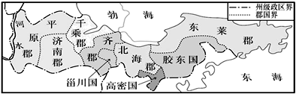
材料四
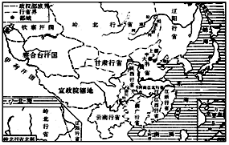
请回答：
（1）材料一论述的是什么制度？该制度的实施产生了怎样的消极影响？（4分）

（2）材料二中秦始皇设置的“若干行政区”主要指哪一制度？与材料一的制度比较，其主要特点是什么？（6分）

（3）根据材料三指出汉初推行的政治制度名称及原因，结合所学分析其影响。（6分）

- 元朝统治者实行了怎样的地方管理制度？有什么意义？（9分）

2021—2022学年第一学期联片办学期中考试高一年级历史学科试卷答案
- 选择题
1—5：CAABD 6—10：DDBBA
11—15：ABBBC 16—20：BADCB
21—25：BDACD
二、材料分析题
26、
- 九品中正制（3分）；弊端：世家大族把持人才选拔，选官权利在地方，任人唯亲，不利于优秀人才选拔（6分）
- 变化：由家世门第门第到真才实学，由选荐到考试（4分）
评价：积极：有利于加强中央集权，有利于优秀人才的选拔，促进社会阶层的流动，扩大了统治基础，促进了社会文化繁荣，有利于提高官员文化素质等（任选4点得8分）；
消极：重才轻品，禁锢思想（4分）
27、
（1）分封制（2分）。诸侯崛起争霸，致使王室衰微，最终导致周王朝的灭亡。（2分）
（2）郡县制（2分）。形成了中央对地方的垂直管理（中央集权）；郡县长官由皇帝任免，不得世袭（官僚政治）（4分）
（3）郡国并行制（2分），吸取奏朝灭亡的教训（2分）形成与中央抗衡的地方割据势力，威胁中央集权（2分）
（4）行省制度（3分）。提高行政效率；加强了中央集权；巩固了多民族国家的统一；是中国古代地方行政制度的重大变革，是中国省制的开端。（任选3点得6分）

